Anuncio para boletín informativo #4



Gracias por unirse a los estudiantes de las escuelas católicas, padres, maestros, exalumnos y amigos que caminaron en apoyo de la educación católica en la 12ª Caminata Anual de las Escuelas Católicas.

Todavía hay tiempo para hacer una donación a la Caminata de las Escuelas Católicas para ayudar a {añada el nombre de la escuela aquí} a alcanzar nuestra meta de recaudación de fondos. Su donación tendrá un impacto mucho mayor para ayudar a nuestra escuela gracias a los patrocinadores de la caminata que están duplicando una proporción de las donaciones que reciba {añada el nombre de la escuela aquí}.

Done hoy enviando un mensaje de texto a SCHOOLSWALK"inserte el # de su escuela para donar por texto aquí" al 71777, o visite catholicschoolswalk.org.

Comuníquese con "Nombre del capitán de la escuela" al "Número de teléfono" o "Correo electrónico" para donar con efectivo o cheque.

Gracias por apoyar la educación católica.

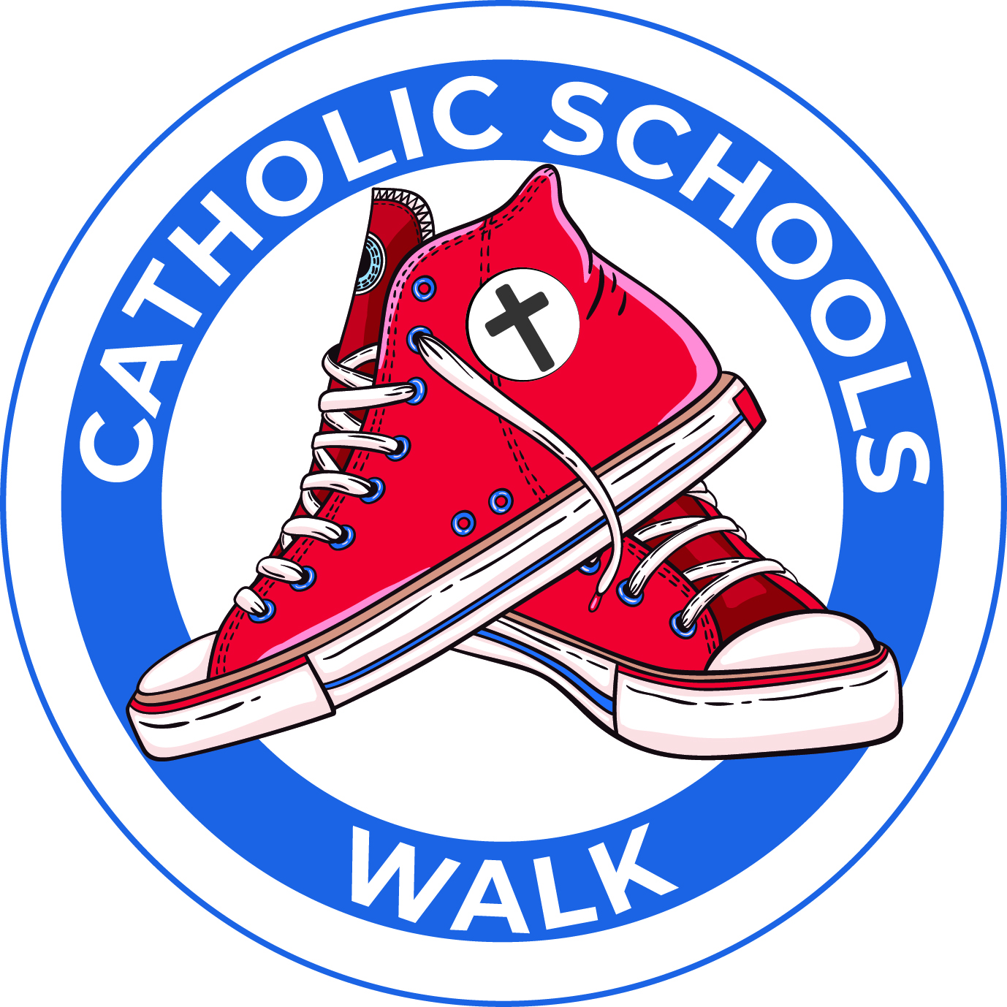



Gracias por unirse a los estudiantes de las escuelas católicas, padres, maestros, exalumnos y amigos que caminaron en apoyo de la educación católica en la 12ª Caminata Anual de las Escuelas Católicas.

Todavía hay tiempo para hacer una donación a la Caminata de las Escuelas Católicas para ayudar a {añada el nombre de la escuela aquí} a alcanzar nuestra meta de recaudación de fondos. Su donación tendrá un impacto mucho mayor para ayudar a nuestra escuela gracias a los patrocinadores de la caminata que están duplicando una proporción de las donaciones que reciba {añada el nombre de la escuela aquí}.

Done hoy enviando un mensaje de texto a SCHOOLSWALK"inserte el # de su escuela para donar por texto aquí" al 71777, o visite catholicschoolswalk.org.

Comuníquese con "Nombre del capitán de la escuela" al "Número de teléfono" o "Correo electrónico" para donar con efectivo o cheque.

Gracias por apoyar la educación católica.

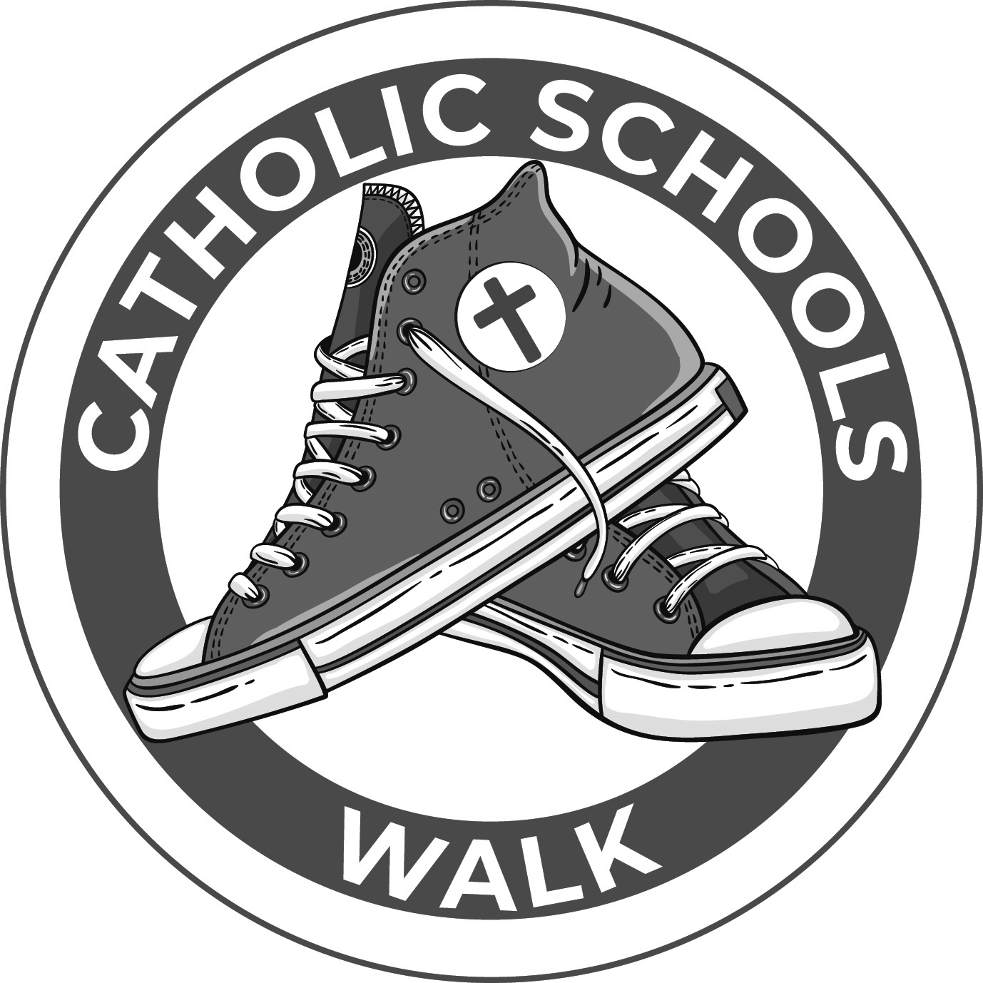

Boletín o Anuncio #4

¡Gracias por caminar con nuestra escuela!

Gracias por unirse a los estudiantes de las escuelas católicas, padres, maestros, exalumnos y amigos que caminaron en apoyo de la educación católica en la 12ª Caminata Anual de las Escuelas Católicas.

Todavía hay tiempo para hacer una donación a la Caminata de las Escuelas Católicas para ayudar a {añada el nombre de la escuela aquí} a alcanzar nuestra meta de recaudación de fondos. Su donación tendrá un impacto mucho mayor para ayudar a nuestra escuela gracias a los patrocinadores de la caminata que están duplicando una proporción de las donaciones que reciba {añada el nombre de la escuela aquí}.

Done hoy enviando un mensaje de texto a SCHOOLSWALK"inserte el # de su escuela para donar por texto aquí" al 71777, o visite catholicschoolswalk.org.

Comuníquese con "Nombre del capitán de la escuela" en "Número de teléfono" o "Correo electrónico" para donar con efectivo o cheque.

Gracias por apoyar la educación católica.

